Trường Đại Học Công Nghệ Sài Gòn

KHOA CÔNG NGHỆ THÔNG TIN

*************************

**Luận Văn Tốt Nghiệp**

**ĐỀ TÀI:**

**XÂY DỰNG WEBSITE**

**BÁN GIÀY**

Người hướng dẫn: Trần Quốc Trường

Sinh viên thực hiện: Nguyễn Hoàng Huy-DH52105093

TP,HỒ CHÍ MINH - NĂM 2025

**LỜI CẢM ƠN**

Trước hết, em xin gửi lời cảm ơn chân thành và sâu sắc đến thầy Trần Quốc Trường – giảng viên môn Luận Văn Tốt Nghiệp, người đã tận tình giảng dạy, hướng dẫn và hỗ trợ em trong suốt quá trình học tập và thực hiện đồ án. Với sự nhiệt huyết, tận tâm và kiến thức chuyên môn sâu rộng, thầy không chỉ giúp em hiểu rõ hơn về kiến thức lý thuyết mà còn biết cách áp dụng vào thực tiễn thông qua các dự án cụ thể. Những góp ý và chỉ dẫn quý báu từ thầy đã giúp em hoàn thiện đồ án một cách tốt nhất.

Em cũng xin gửi lời cảm ơn đến Trường Đại học Công nghệ Sài Gòn – nơi đã tạo điều kiện học tập thuận lợi, cung cấp môi trường học tập hiện đại, tài liệu học tập đa dạng và các kiến thức nền tảng cần thiết để em có thể phát triển kỹ năng và kiến thức chuyên ngành.

Thông qua môn học này, em không chỉ nâng cao được khả năng lập trình và thiết kế hệ thống web mà còn học hỏi được nhiều kinh nghiệm thực tiễn quý báu, làm hành trang cho công việc sau này.

Một lần nữa, em xin chân thành cảm ơn thầy và nhà trường đã đồng hành và hỗ trợ em trong suốt chặng đường học tập vừa qua.

Nhiệm Vụ Tuần Thứ 2:

Đã hoàn thành :

Xây đựng hoàn thanh templates của người dung 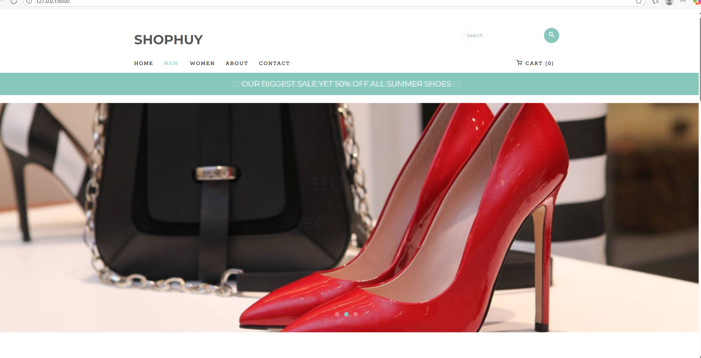

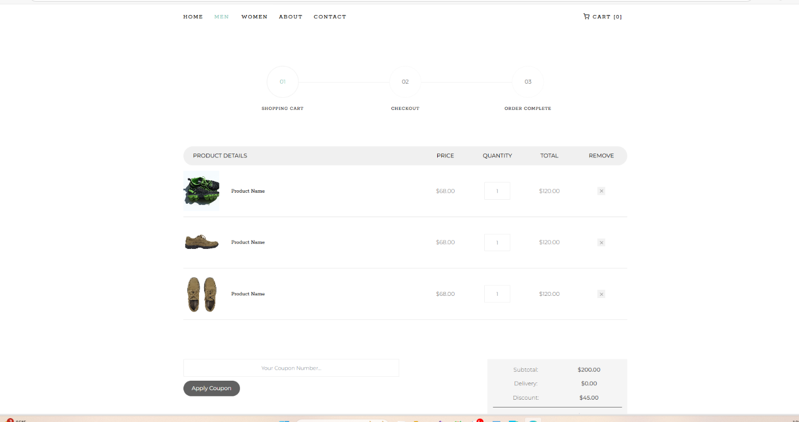

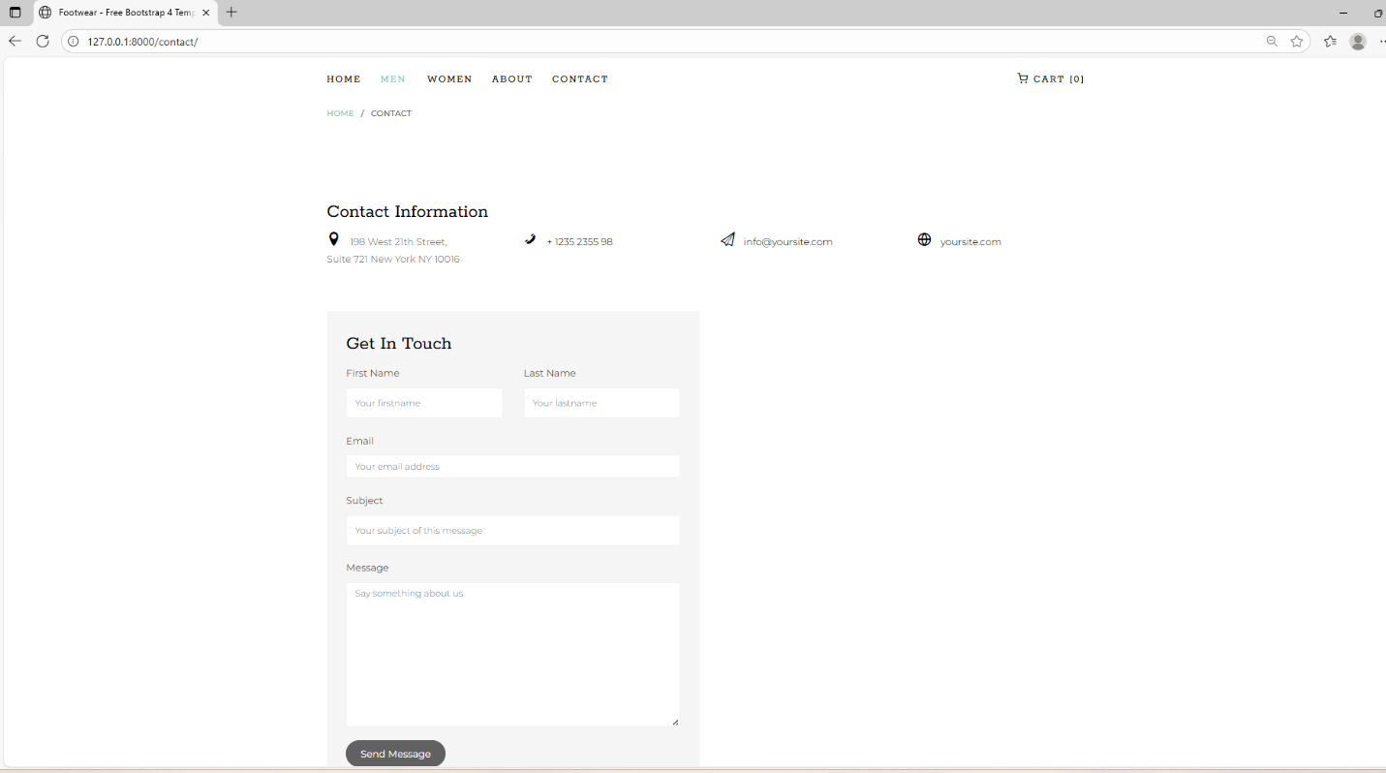

Công Việc Tuần tiếp theo là : Xây đựng templates cho ADMIN